INTRODUCCIÓN AL DESARROLLO DE SOFTWARE

- INTRODUCCIÓN:
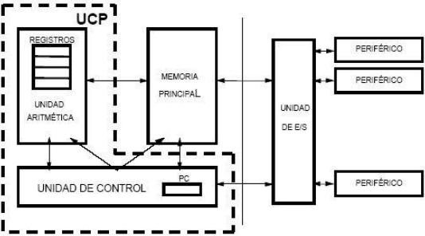
- CONCEPTO DE APLICACIÓN INFORMÁTICA
- Concepto de sistema informático:
  - Es la parte intangible de un sistema informático.
  - Sirve para llevar a cabo una tarea determinada.
  - Se “comunica” con el hardware y le dice qué debe hacer.
  - El término fue acuñado por Charles Babbage en el siglo XIX.
- Concepto de software
  - ¿Que es el software?
    - Se desarrolla, no se fabrica
    - Es lógico, no físico
    - No se estropea, sino que se degrada
    - Se desarrolla a medida
    - Permite el uso de un ordenador
  - Tipos de software
    - Según tipo de tarea:
      - Software de sistema: Permite al hardware funcionar.
      - Software de aplicación: Programas para realizar tareas específicas de diferente índole.
      - Software de desarrollo: Permite desarrollar más software.
    - Según su Licencia:
      - Software Libre: El autor cede ciertas libertades , Distintas modalidades
      - Software Propietario: No es accesible , modificable ni redistribuible
- DESARROLLO DE UNA APLICACIÓN
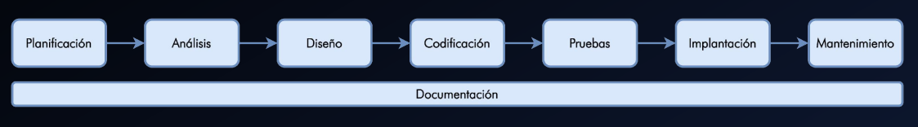
- Fases de desarrollo:
  - Planificación:
    - Fase preliminar de investigación:
      - Ámbitos de aplicación del software
      - Estimación de recursos
      - Estimación de tiempos
      - Estimación de costes
  - Análisis:
    - Definición de los requisitos cliente: ¿QUE HAY QUE HACER?
      - Técnicas: Entrevistas ,Brainstorming , Prototipos , Casos de uso
      - Requisitos: Funcionales , No funcionales
  - Diseño:
    - Definición de los requisitos del sistema: ¿COMO LO VOY A HACER?
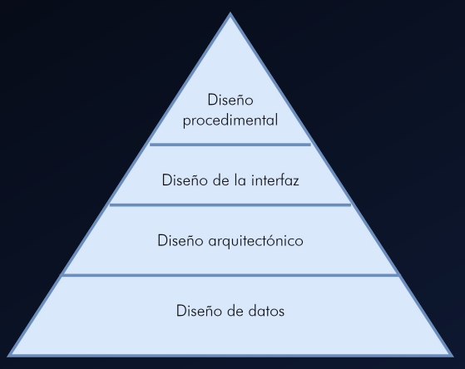
    - Tipos de diseños:
      - Estructurado o “CLÁSICO”:
        - Elementos:
          - Diseño de datos
          - Diseño arquitectónico
          - Diseño de la interfaz
          - Diseño procedimental
        - Representación del diseño:
          - Diagramas de flujo
          - Diagramas de cajas
          - Tablas de decisión
          - Pseudocódigo
      - Orientado a objetos:
        - Capas de diseño:
          - Subsistema
          - Clases y objetos
          - Mensajes
          - Responsabilidades
  - Codificación:
    - Dadas las especificaciones del diseño se transforman en un conjunto de instrucciones en un lenguaje de programación. Código fuente
  - Pruebas:
    - Evidencias del correcto funcionamiento del sistema.
    - 2 tipos de pruebas:
      - verificación
      - Validación
    - Pasos para prueba:
      - Crear un plan de pruebas
      - Diseñar las pruebas y definir las técnicas
      - Generar los casos de prueba
      - Definir los procedimientos de prueba
      - Ejecutar las pruebas
      - Evaluar los resultados
      - Depurar el código (localizar y corregir errores)
      - IMPORTANTE REPETIR TODAS LAS PRUEBA
      - Analizar los errores
    - Técnicas de prueba:
      - Caja negra
      - Caja blanca
    - Niveles de prueba:
      - Prueba unitaria
      - Prueba de integración
      - Prueba de validación
      - Prueba de sistema
  - Implantación:
    - Puesta en marcha de la aplicación en el entorno del cliente
    - Fase de modificación del producto después de la entrega para corregir fallos, mejorar rendimiento o adaptarlo a un entorno modificado
  - Mantenimiento:
    - Fases de mantenimiento:
      - Implementación del proceso
      - Análisis de problemas y modificaciones
      - Implementación de las modificaciones
      - Revisión y aceptación del mantenimiento
      - Migración
      - Retirada del software
  - Documentación:
    - Fase transversal a todas las demás
    - Documentación del proceso vs documentación del producto
    - Documentación del usuario vs documentación del sistema
- Metodologías de desarrollo
  - Modelo en cascada:
  - Modelo en cascada con retroalimentación:
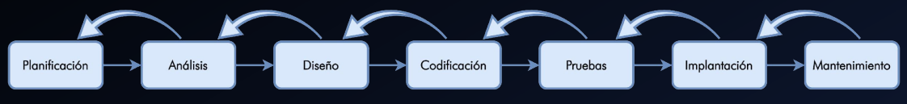
  - Modelo en “v”
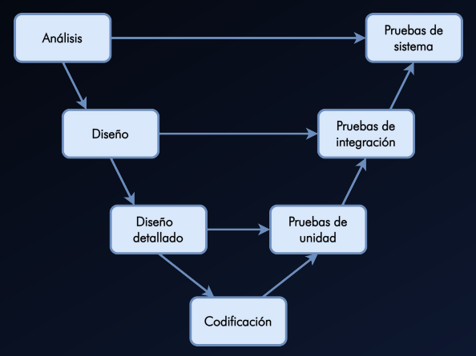
  - Modelo en espiral
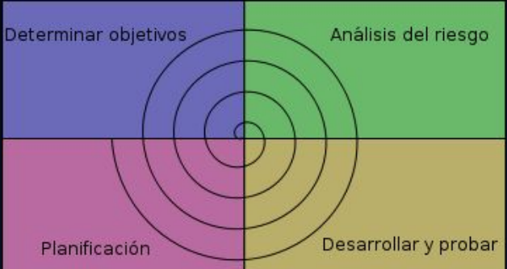
  - Modelo iterativo incremental
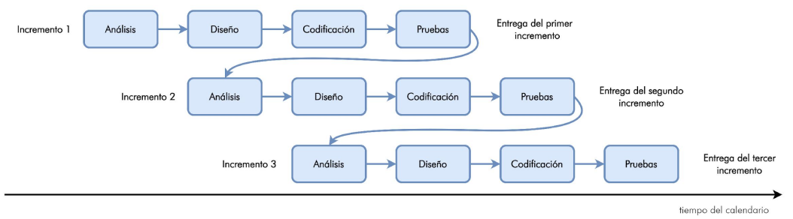
- LENGUAJES DE PROGRAMACIÓN
- Tipos de lenguajes
  - Bajo nivel: Cercano a la máquina (Lenguaje máquina y ensamblador).
  - Medio nivel: Se utilizan comúnmente para aplicaciones como la creación de sistemas operativos.
  - Alto nivel: Cercanos al lenguaje humano.
- Clasificación por ejecución:
  - Compilados: Proceso de transformación del código fuente de un lenguaje de alto nivel a código máquina (programa objeto).
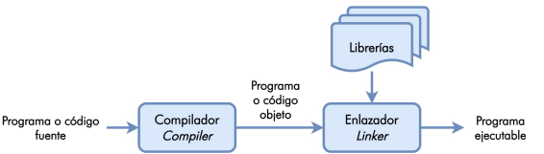
  - Interpretados: El código fuente se ejecuta directamente, transformándolo en tiempo de ejecución línea a línea.
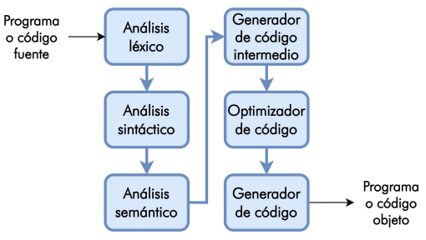
  - Caso especial (Java): Traducción a código intermedio (bytecode), interpretable en tiempo de ejecución a través de la Java Virtual Machine (JVM)
- Clasificación por generación:
  - 1ª generación (1GL): lenguajes máquina.
  - 2ª generación (2GL): lenguajes ensamblador.
  - 3ª generación (3GL): lenguajes de alto nivel.
  - 4ª generación (4GL): lenguajes de dominio.
  - 5ª generación (5GL): programación con restricciones.
- Clasificación según aplicación:
  - Multipropósito: Java, Python
  - De sistemas: C
  - OS scripting: Bash, Powershell
  - Específicos (de dominio): SQL
  - Científico: Matlab, R
  - Orientados a internet: Javascript, PHP
  - Educativos: Blockly
  - Dispositivos móviles: Kotlin, Swift
- Clasificación según paradigma:
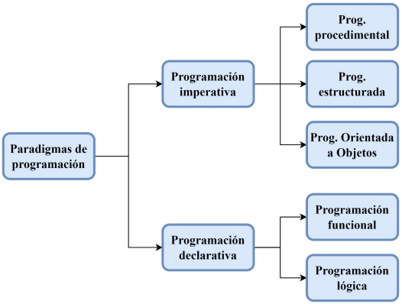
- PSEUDOCODIGO Y DIAGRAMAS DE FLUJO
- Conceptos básicos:
  - Algoritmo: descripción precisa de una sucesión de instrucciones que permiten llevar a cabo un trabajo en un número finito de pasos.
  - Programa: secuencia de instrucciones programadas en un lenguaje de programación que resuelve un problema.
- Características de un algoritmo:
  - Finito: Los algoritmos cuentan con un número determinado de instrucciones encaminadas a resolver el problema
  - Ordenados: Presentan una secuencia clara y precisa para poder llegar a la solución
  - Preciso: Debe indicar de forma inequívoca y sin ambigüedades, el orden o secuencia de los pasos
  - Efectivo: Los algoritmos deben dar una solución en tiempo y forma al problema planteado.
  - Determinista: El resultado del algoritmo debe ser el mismo para la misma entrada
- Elementos de un algoritmo:
  - Datos:
    - Simples
    - Compuestos
  - Operandos:
    - Constantes
    - Variables
  - Operadores:
    - Aritméticos
    - Lógicos
    - Relacionales o de comparación
    - Binarios
    - De asignación
  - Expresiones
  - Instrucciones:
    - De declaración:
      - Primitivas
        - Entrada
        - Salida
        - De asignación
    - De control
      - Secuenciales
      - Selectivas
      - Repetitivas
- Diagramas:
  - Simbología:
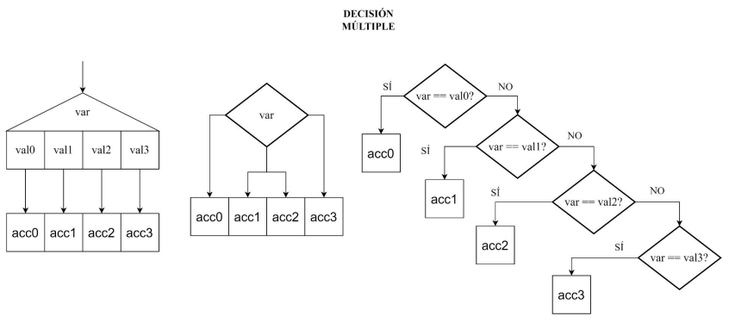
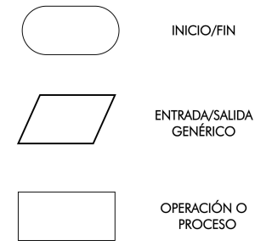
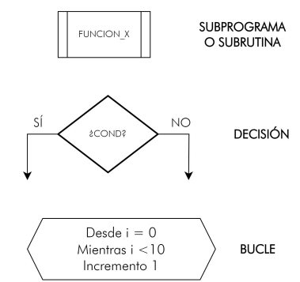

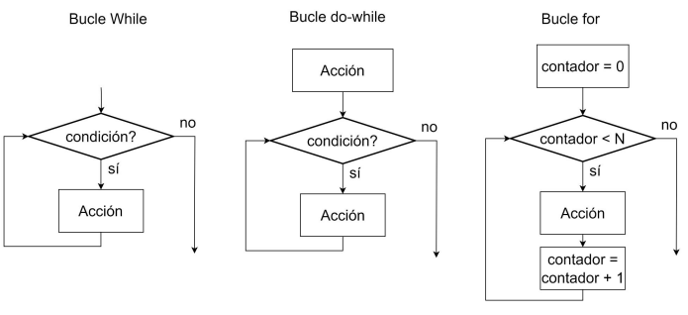
  - De repetición:
- Subrutinas:
  - Conjunto de instrucciones identificadas por un nombre que se invocan desde otro algoritmo o función principal
  - 2 tipos:
    - Funciones
    - Procedimientos
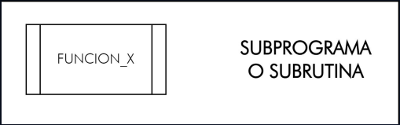
- Conjuntos de datos:
  - Existen numerosas formas de almacenar conjuntos de datos.
  - La más simple es el array o arreglo, que es un conjunto de datos del mismo tipo almacenados de manera adyacente en memoria
- Cadenas de texto:
  - Es un tipo especial de array donde los elementos almacenados son caracteres (letras)
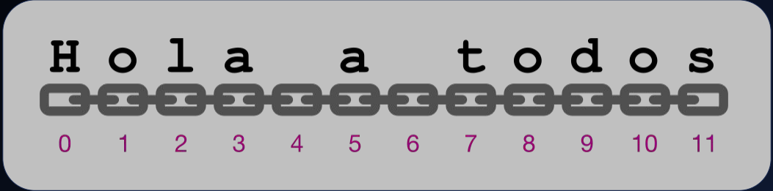
- Sentencias de salto:
  - Permiten modificar el flujo normal del algoritmo
  - NO son propias del paradigma estructurado aunque la mayoría de los lenguajes modernos las incorporan
  - Las más comunes:
    - Return
    - Break
    - Continue Goto → A EVITAR!
  - No están disponibles en PSeInt así que no las utilizaremos

